«Экскурсия в библиотеку -
Международный день книг»

Немного из истории библиотек.
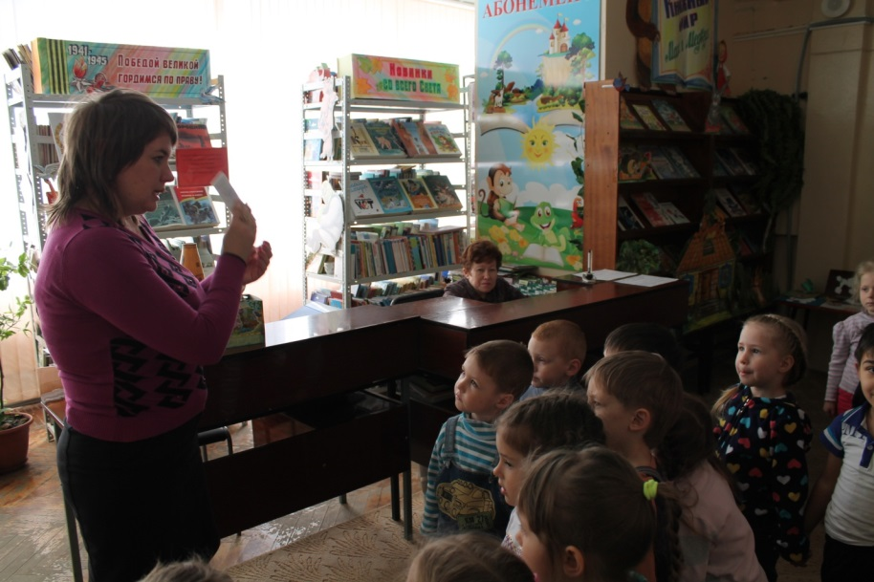
Давным-давно, когда люди еще не знали бумаги, но хотели передавать свои знания другим, слова записывали на чем придется: они высекали значки на камне, позже буквы изображали тиснением на глиняных дощечках. В Древнем Египте писали на папирусе - материале, сделанном из многолетнего растения с таким же названием. А в России выделывали тонкую кожу и писали на пергаменте, на березовой коре.
Эти письма люди старались сохранить: и глиняные дощечки, и папирусы, и пергаменты. Создавались первые библиотеки. Но со временем слова стирались, дощечки, береста портились. Тогда люди научились делать бумагу и печатать книги. Люди, которые пишут книги, называются писателями. Писатели писали о том, что видели, слышали. Писали стихи и придумывали рассказы, сказки. Появилось очень много книг, которые нужны нам всем, чтобы узнать наше прошлое, настоящее и будущее. Узнать обо всем, что творится в мире, происходит на Земле. Где мы можем взять книги? (В магазине купить, в библиотеке.)
Библиотекарь – увлекательная, очень важная и нужная профессия. Слово библиотекарь происходит от слова «библия», что означает «книга». У многих людей есть домашние библиотеки. Книги стоят на полках и в шкафах. Читают их взрослые и дети. Они знают все свои книги. Но есть еще огромные хранилища книг – библиотеки. Работа библиотекаря проходит в библиотеке, среди книг. Каждая библиотека – это целые города, длинные-длинные ряды книжных полок тянутся там как улицы. Занимают эти хранилища многие этажи. В них собраны книги из разных стран. Найти нужную книгу в таком городе помогает библиотекарь.
Писарчук А.В. доступно объяснила правила записи в библиотеку, познакомила с читательским залом, правилами пользования книгами.
У каждой книги есть свой номер из букв и цифр – шифр. По этому шифру можно узнать адрес книги: этаж и полку, где она хранится. В ящиках – каталогах хранятся карточки с названиями и шифрами всех книг. Посмотрит библиотекарь на такую карточку, сходит в хранилище и принесёт тебе нужную книгу. Читай и становись умнее.

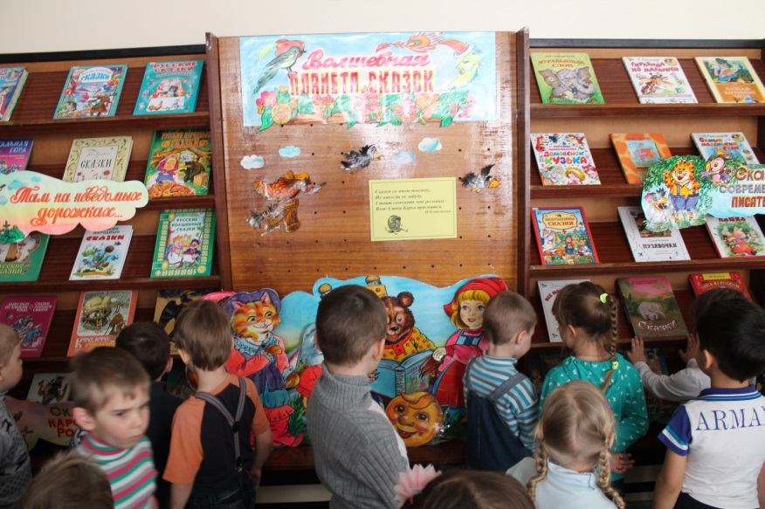
Библиотекарь выдаёт книги. Он постоянно общается с читателем, отвечает на его вопросы, советует, какую книгу прочесть. Библиотекарь рассказывает о детских писателях, их новых книгах, знакомит с последними номерами журналов для детей.
Библиотекарь устраивает красочные книжные выставки, посвящённые юбилею писателя или поэта. Эти выставки часто украшаются детскими рисунками. Библиотекари приглашают авторов известных и любимых ребятишками книг на встречу с маленькими читателями.
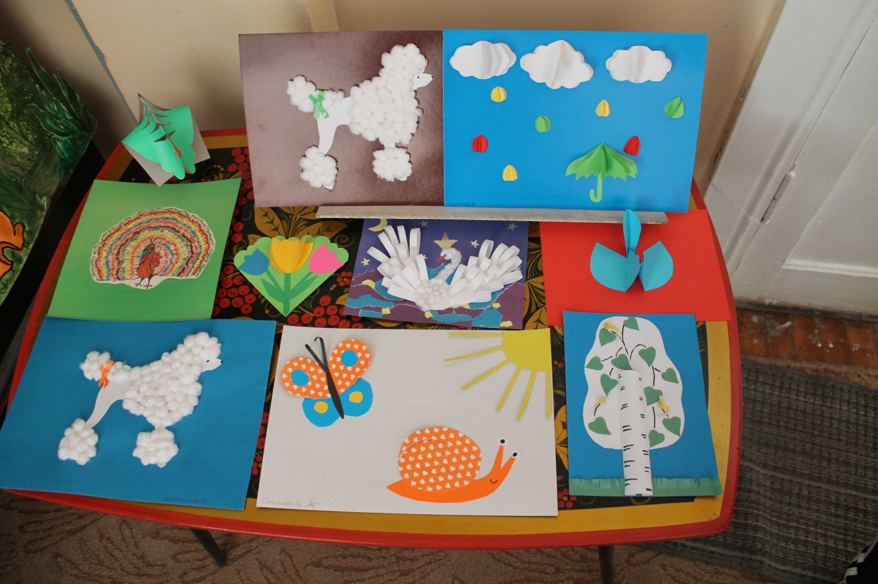

КАКИМИ КАЧЕСТВАМИ ДОЛЖЕН ОБЛАДАТЬ БИБЛИОТЕКАРЬ?

Самое главное свойство его души – бескорыстная и бесконечная любовь к книгам! Великолепная память – ведь библиотекарь должен прекрасно помнить, где находиться та или иная книга. Общительность, знание литературных произведений, их авторов. Кроме того, библиотекарь должен обладать выдержкой, умением слушать, тактичностью и внимательностью к читателю.
23 марта 2015г. воспитанники группы № 8и №9 детского сада № 24 «Радуга», с большим удовольствие пришли в городскую библиотеку познакомиться. Всю неделю в детском саду проходила тематическая неделя на тему «Книга- лучший друг». Итоговым мероприятием стало посещение библиотеки. Для детей была проведена экскурсия по библиотеке, знакомство с книгами на книжных выставках и встреча с работниками библиотеки .Ребята узнали: что такое библиотека, увидели самую большую и самую маленькую книги, полистали интересные журналы, поиграли. Во время посещения , библиотеки дошкольники познакомились с правилами поведения в библиотеке, вспомнили детских авторов. В библиотеке детишек ждал теплый прием.
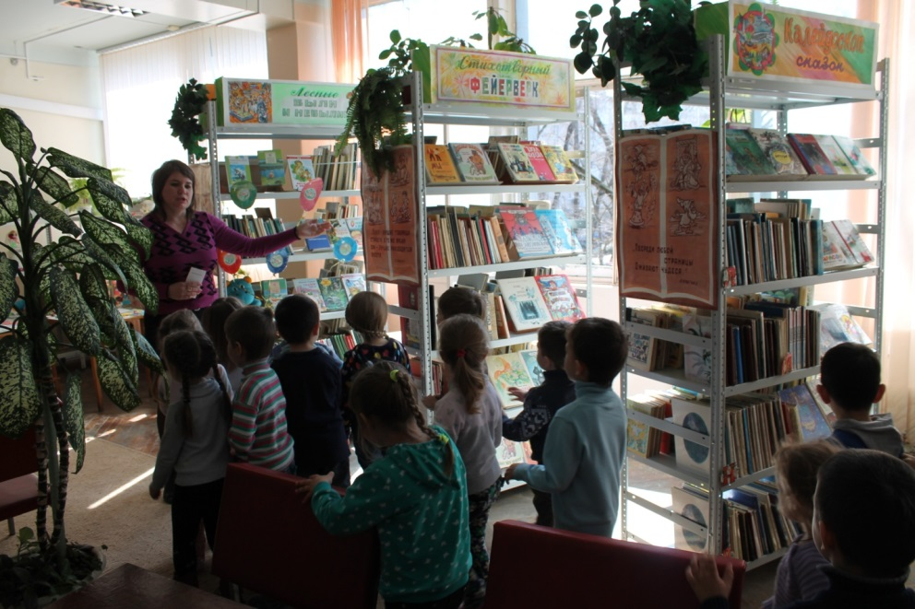
Могу с уверенностью утверждать, что посещение библиотеки благотворно влияет на настроение и общее развитие детей. Свободный доступ к информации развивает их творческие способности, познавательную активность, помогает расширить кругозор, обрести самостоятельность в жизни.
Дети нашего сада очень любят приходить в городскую библиотеку ,особенно в читальный зал. Там знакомят детей с историей создания библиотеки, подробно рассказывают, для чего нужна библиотека ,что такое читальный зал, какой была в древности книга ,рассказывают о творчестве детских писателей. С детьми проигрывают небольшие сказки , организовывают викторины и конкурсы по произведениям известных детских писателей.
Сотрудники библиотеки проводят интересные мероприятия по разным темам, например : «Мы не хотим с войной свиданья» , «Великий сказочник Андерсен», «Путешествие в космос»…. Проводятся литературные игры , викторины. Все сотрудники библиотеки стараются достучаться до души маленького читателя, заинтересовать его. Убеждают малыша в том, что он талантлив и что его всегда поймут и поддержат .

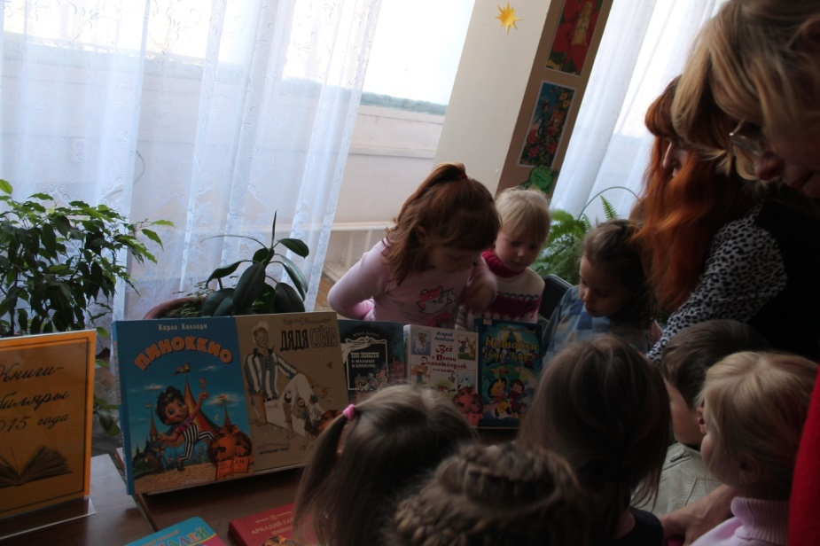

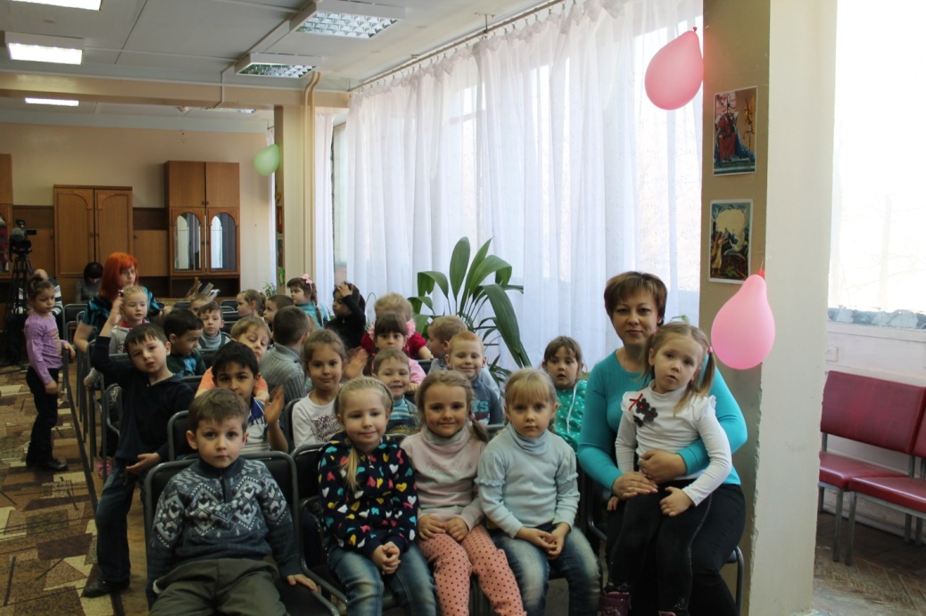
В работе с родителями детский сад и библиотека особое внимание уделяют пропаганде семейного чтения: что читать ребенку, как его заинтересовать, как правильно построить беседу о прочитанной книге.
Городскую библиотеку мы провозгласили территорией добра. Нам приятно осознавать, что ее посещают радостные и счастливые дети.

